**Лев Хаак**

Финальный проект по учебному курсу

**«SQL для аналитиков»**

**(Международная школа профессий, преподаватель Павел Долганов).**

***Задача:*** *спроектировать, создать и наполнить значениями БД,*

*создать аналитические запросы к ней, выгрузить данные*

*в Google таблицу и провести когортный анализ.*

**Этапы создания проекта:**

1. Выбор предметной области и назначения БД.

2. Проектирование БД в dbdesigner.net.

3. Создание БД в Oracle Live SQL.

4. Заполнение БД значениями.

5. Написание запросов для анализа данных.

6. Выгрузка данных в Google таблицу и когортный анализ.

**1.** **Выбор предметной области и назначения БД**

В качестве предметной области выбраны адаптированные для целей настоящего проекта и частично обезличенные данные об оптовых продажах сувенирной продукции в Беларуси за 2018 – 2019 год (в период ведения автором проекта индивидуальной предпринимательской деятельности).

Назначение БД – хранение и систематизация данных об отгрузках товара оптовым покупателям.

**2.** **Проектирование БД в dbdesigner.net**

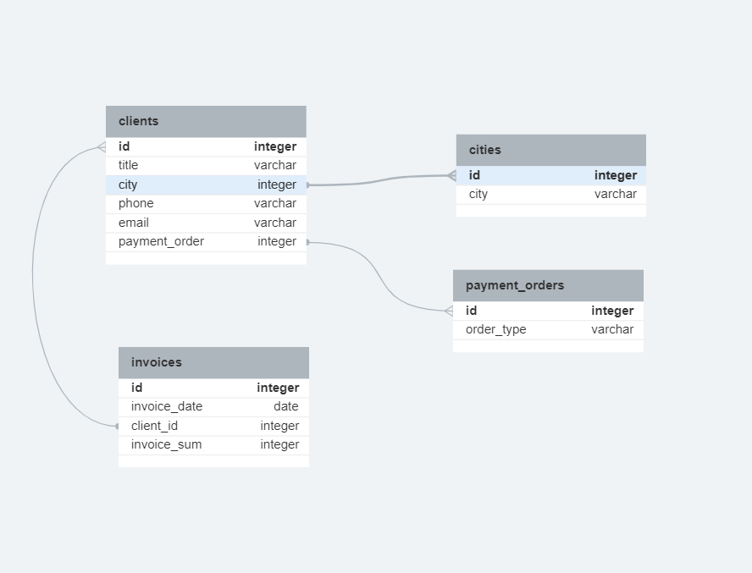

<https://erd.dbdesigner.net/designer/schema/1694939337-wholesale-sale-of-souvenirs>

**3.** **Создание БД в Oracle Live SQL**

Из dbdesigner.net был выгружен файл кодом wholesale-sale-of-souvenirs.sql, для удобства дальнейшего использования в коде удалены все кавычки:  
CREATE TABLE payment_orders (

    id INT NOT NULL,

    order_type VARCHAR2(70) NOT NULL,

    constraint PAYMENT_ORDERS_PK PRIMARY KEY (id));

CREATE sequence PAYMENT_ORDERS_ID_SEQ;

CREATE trigger BI_PAYMENT_ORDERS_ID

  before insert on payment_orders

  for each row

begin

  select PAYMENT_ORDERS_ID_SEQ.nextval into :NEW.id from dual;

end;

/

CREATE TABLE cities (

    id INT NOT NULL,

    city VARCHAR2(30) NOT NULL,

    constraint CITIES_PK PRIMARY KEY (id));

CREATE sequence CITIES_ID_SEQ;

CREATE trigger BI_CITIES_ID

  before insert on cities

  for each row

begin

  select CITIES_ID_SEQ.nextval into :NEW.id from dual;

end;

/

CREATE TABLE clients (

    id INT NOT NULL,

    title VARCHAR2(70) NOT NULL,

    city INT NOT NULL,

    phone VARCHAR2(20) NOT NULL,

    email VARCHAR2(30) NOT NULL,

    payment_order INT NOT NULL,

    constraint CLIENTS_PK PRIMARY KEY (id));

CREATE sequence CLIENTS_ID_SEQ;

CREATE trigger BI_CLIENTS_ID

  before insert on clients

  for each row

begin

  select CLIENTS_ID_SEQ.nextval into :NEW.id from dual;

end;

/

CREATE TABLE invoices (

    id INT NOT NULL,

    invoice_date DATE NOT NULL,

    client_id INT NOT NULL,

    invoice_sum INT NOT NULL,

    constraint INVOICES_PK PRIMARY KEY (id));

CREATE sequence INVOICES_ID_SEQ;

CREATE trigger BI_INVOICES_ID

  before insert on invoices

  for each row

begin

  select INVOICES_ID_SEQ.nextval into :NEW.id from dual;

end;

/

ALTER TABLE clients ADD CONSTRAINT clients_fk0 FOREIGN KEY (city) REFERENCES cities(id);

ALTER TABLE clients ADD CONSTRAINT clients_fk1 FOREIGN KEY (payment_order) REFERENCES payment_orders(id);

ALTER TABLE invoices ADD CONSTRAINT invoices_fk0 FOREIGN KEY (client_id) REFERENCES clients(id);

**4.** **Заполнение БД значениями**

Для заполнения БД значениями был подготовлен файл Опт-сувениры.xlsx, для подготовки запросов использованы такие формулы:

=insert into payment_orders (id, order_type) values "&D3&";

=insert into cities (id, city) values "&D10&";

=insert into clients (id, title, city, phone, email, payment_order) values ("&G19&");

=("&A3&", to_date('"&C3&"', 'yyyy-mm-dd'), "&D3&", "&E3&")

=insert into invoices (id, invoice_date, client_id, invoice_sum) values "&G3&";

и в результате созданы следующие запросы (привожу частично, см. файл inserting.sql):

insert into cities (id, city) values (1, 'Минск');

insert into cities (id, city) values (2, 'Брест');

……

insert into payment_orders (id, order_type) values (1, 'Оплата по мере реализации');

insert into payment_orders (id, order_type) values (2, 'Срок оплаты 30 дней');

…….  
insert into clients (id, title, city, phone, email, payment_order) values (1, 'Брестский универмаг', 2, '+375xxxxxxxx1', '1xxx@gmail.com', 1);

insert into clients (id, title, city, phone, email, payment_order) values (2, 'Брестская союзпечать', 2, '+375xxxxxxxx2', '2xxx@gmail.com', 1);

…….

insert into invoices (id, invoice_date, client_id, invoice_sum) values (1801, to_date('2018-01-02', 'yyyy-mm-dd'), 12, 1170);

insert into invoices (id, invoice_date, client_id, invoice_sum) values (1802, to_date('2018-01-17', 'yyyy-mm-dd'), 1, 930);

…….

**5.** **Написание запросов для анализа данных**

Были созданы запросы с целью подготовить данные для последующего когортного анализа (файл queries.sql). Первый запрос создал выборку покупателей, которые за два года сделали не более 5-и заказов или общая сумма продаж которым не превысила 4 000 белорусских рублей:

create view other_clients as

select cl.title, c.city, p.order_type, sum(i.invoice_sum) as INV_SUM, count(i.id) as INV_COUNT

from invoices i

INNER JOIN clients cl ON i.client_id = cl.id

INNER JOIN cities c ON cl.city = c.id

INNER JOIN payment_orders p ON cl.payment_order = p.id

group by cl.title, c.city, p.order_type having count(i.id) < 6 or sum(i.invoice_sum) < 4001

order by INV_SUM desc;

select * from other_clients;

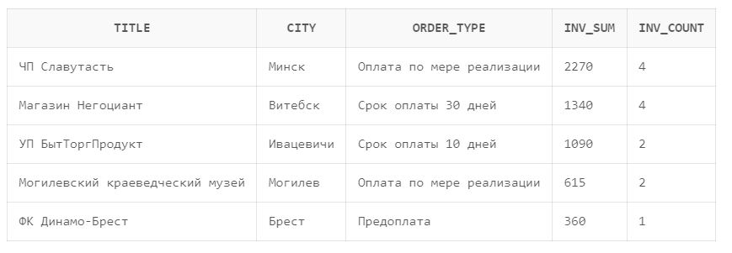

Вторым запросом было создано представление с выборкой всех необходимых данных отдельно за 2018 и 2019 год по «хорошим покупателям» для последующего когортного анализа:

create view good_clients as

select cl.title, c.city, p.order_type,

sum(case when i.invoice_date between to_date('2017-12-31', 'yyyy-mm-dd') and to_date('2019-01-01', 'yyyy-mm-dd')

then i.invoice_sum else 0 end) as INV_SUM_18,

count(case when i.invoice_date between to_date('2017-12-31', 'yyyy-mm-dd') and to_date('2019-01-01', 'yyyy-mm-dd')

then i.id else null end) as INV_COUNT_18,

sum(case when i.invoice_date between to_date('2018-12-31', 'yyyy-mm-dd') and to_date('2020-01-01', 'yyyy-mm-dd')

then i.invoice_sum else 0 end) as INV_SUM_19,

count(case when i.invoice_date between to_date('2018-12-31', 'yyyy-mm-dd') and to_date('2020-01-01', 'yyyy-mm-dd')

then i.id else null end) as INV_COUNT_19

from invoices i

INNER JOIN clients cl ON i.client_id = cl.id

INNER JOIN cities c ON cl.city = c.id

INNER JOIN payment_orders p ON cl.payment_order = p.id

group by cl.title, c.city, p.order_type having count(i.id) > 5 and sum(i.invoice_sum) > 4000

order by INV_SUM_18 desc;

select * from good_clients;

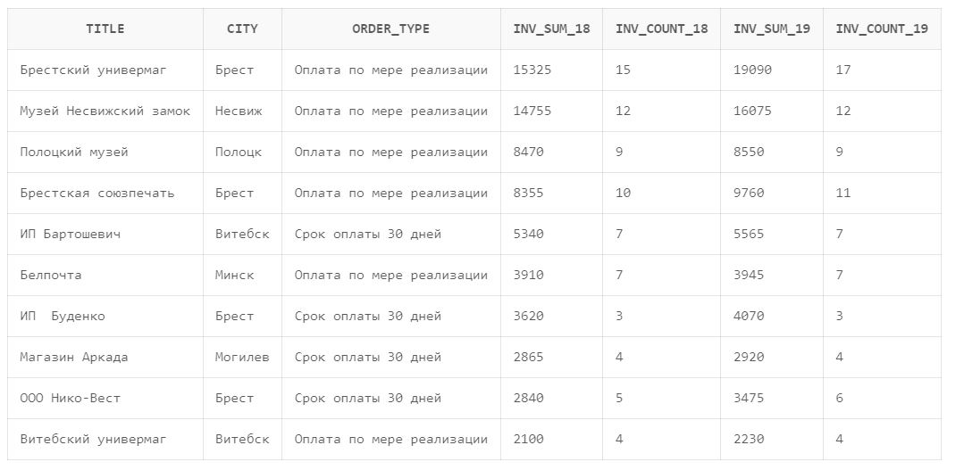

**6.** **Выгрузка данных в Google таблицу и когортный анализ**

Представление good_clients было скачано в формате файла csv, преобразовано в файл table.xsls, данные разбиты по столбцам и скопированы в Google таблицу.

<https://docs.google.com/spreadsheets/d/1pkex_5FJCJxegPoRysJyKpOxllRVuMiIBEHPHr1BraQ/edit#gid=741241786>

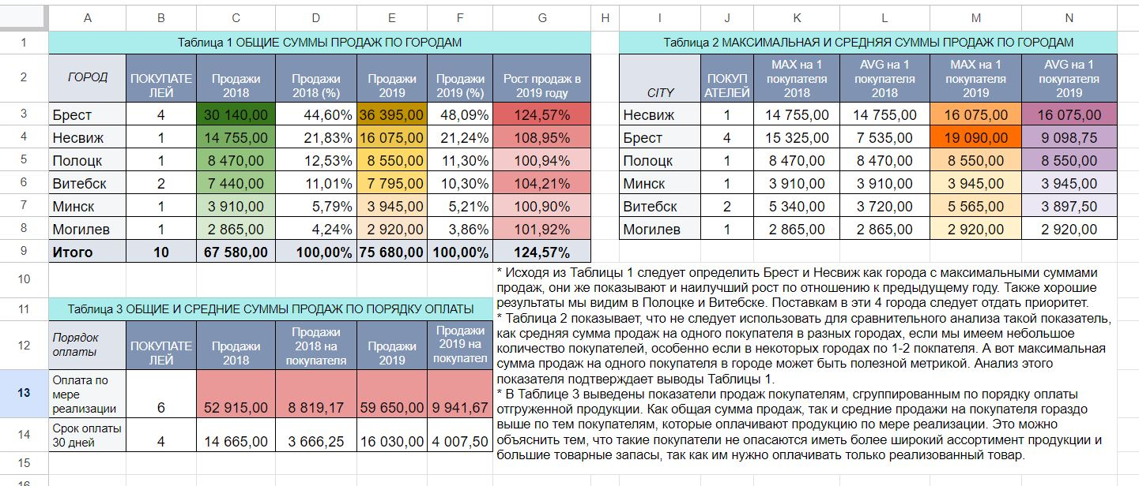

* Исходя из Таблицы 1 следует определить Брест и Несвиж как города с максимальными суммами продаж, они же показывают и наилучший рост по отношению к предыдущему году. Также хорошие результаты мы видим в Полоцке и Витебске. Поставкам в эти 4 города следует отдать приоритет. * Таблица 2 показывает, что не следует использовать для сравнительного анализа такой показатель, как средняя сумма продаж на одного покупателя в разных городах, если мы имеем небольшое количество покупателей, особенно если в некоторых городах по 1-2 покупателя. А вот максимальная сумма продаж на одного покупателя в городе может быть полезной метрикой. Анализ этого показателя подтверждает выводы Таблицы 1. * В Таблице 3 выведены показатели продаж покупателям, сгруппированным по порядку оплаты отгруженной продукции. Как общая сумма продаж, так и средние продажи на покупателя гораздо выше по тем покупателям, которые оплачивают продукцию по мере реализации. Это можно объяснить тем, что такие покупатели не опасаются иметь более широкий ассортимент продукции и большие товарные запасы, так как им нужно оплачивать только реализованный товар.

***ПРИМЕЧАНИЕ: все файлы проекта -*** [***https://github.com/LeuKhaak/final-project-sql***](https://github.com/LeuKhaak/final-project-sql)